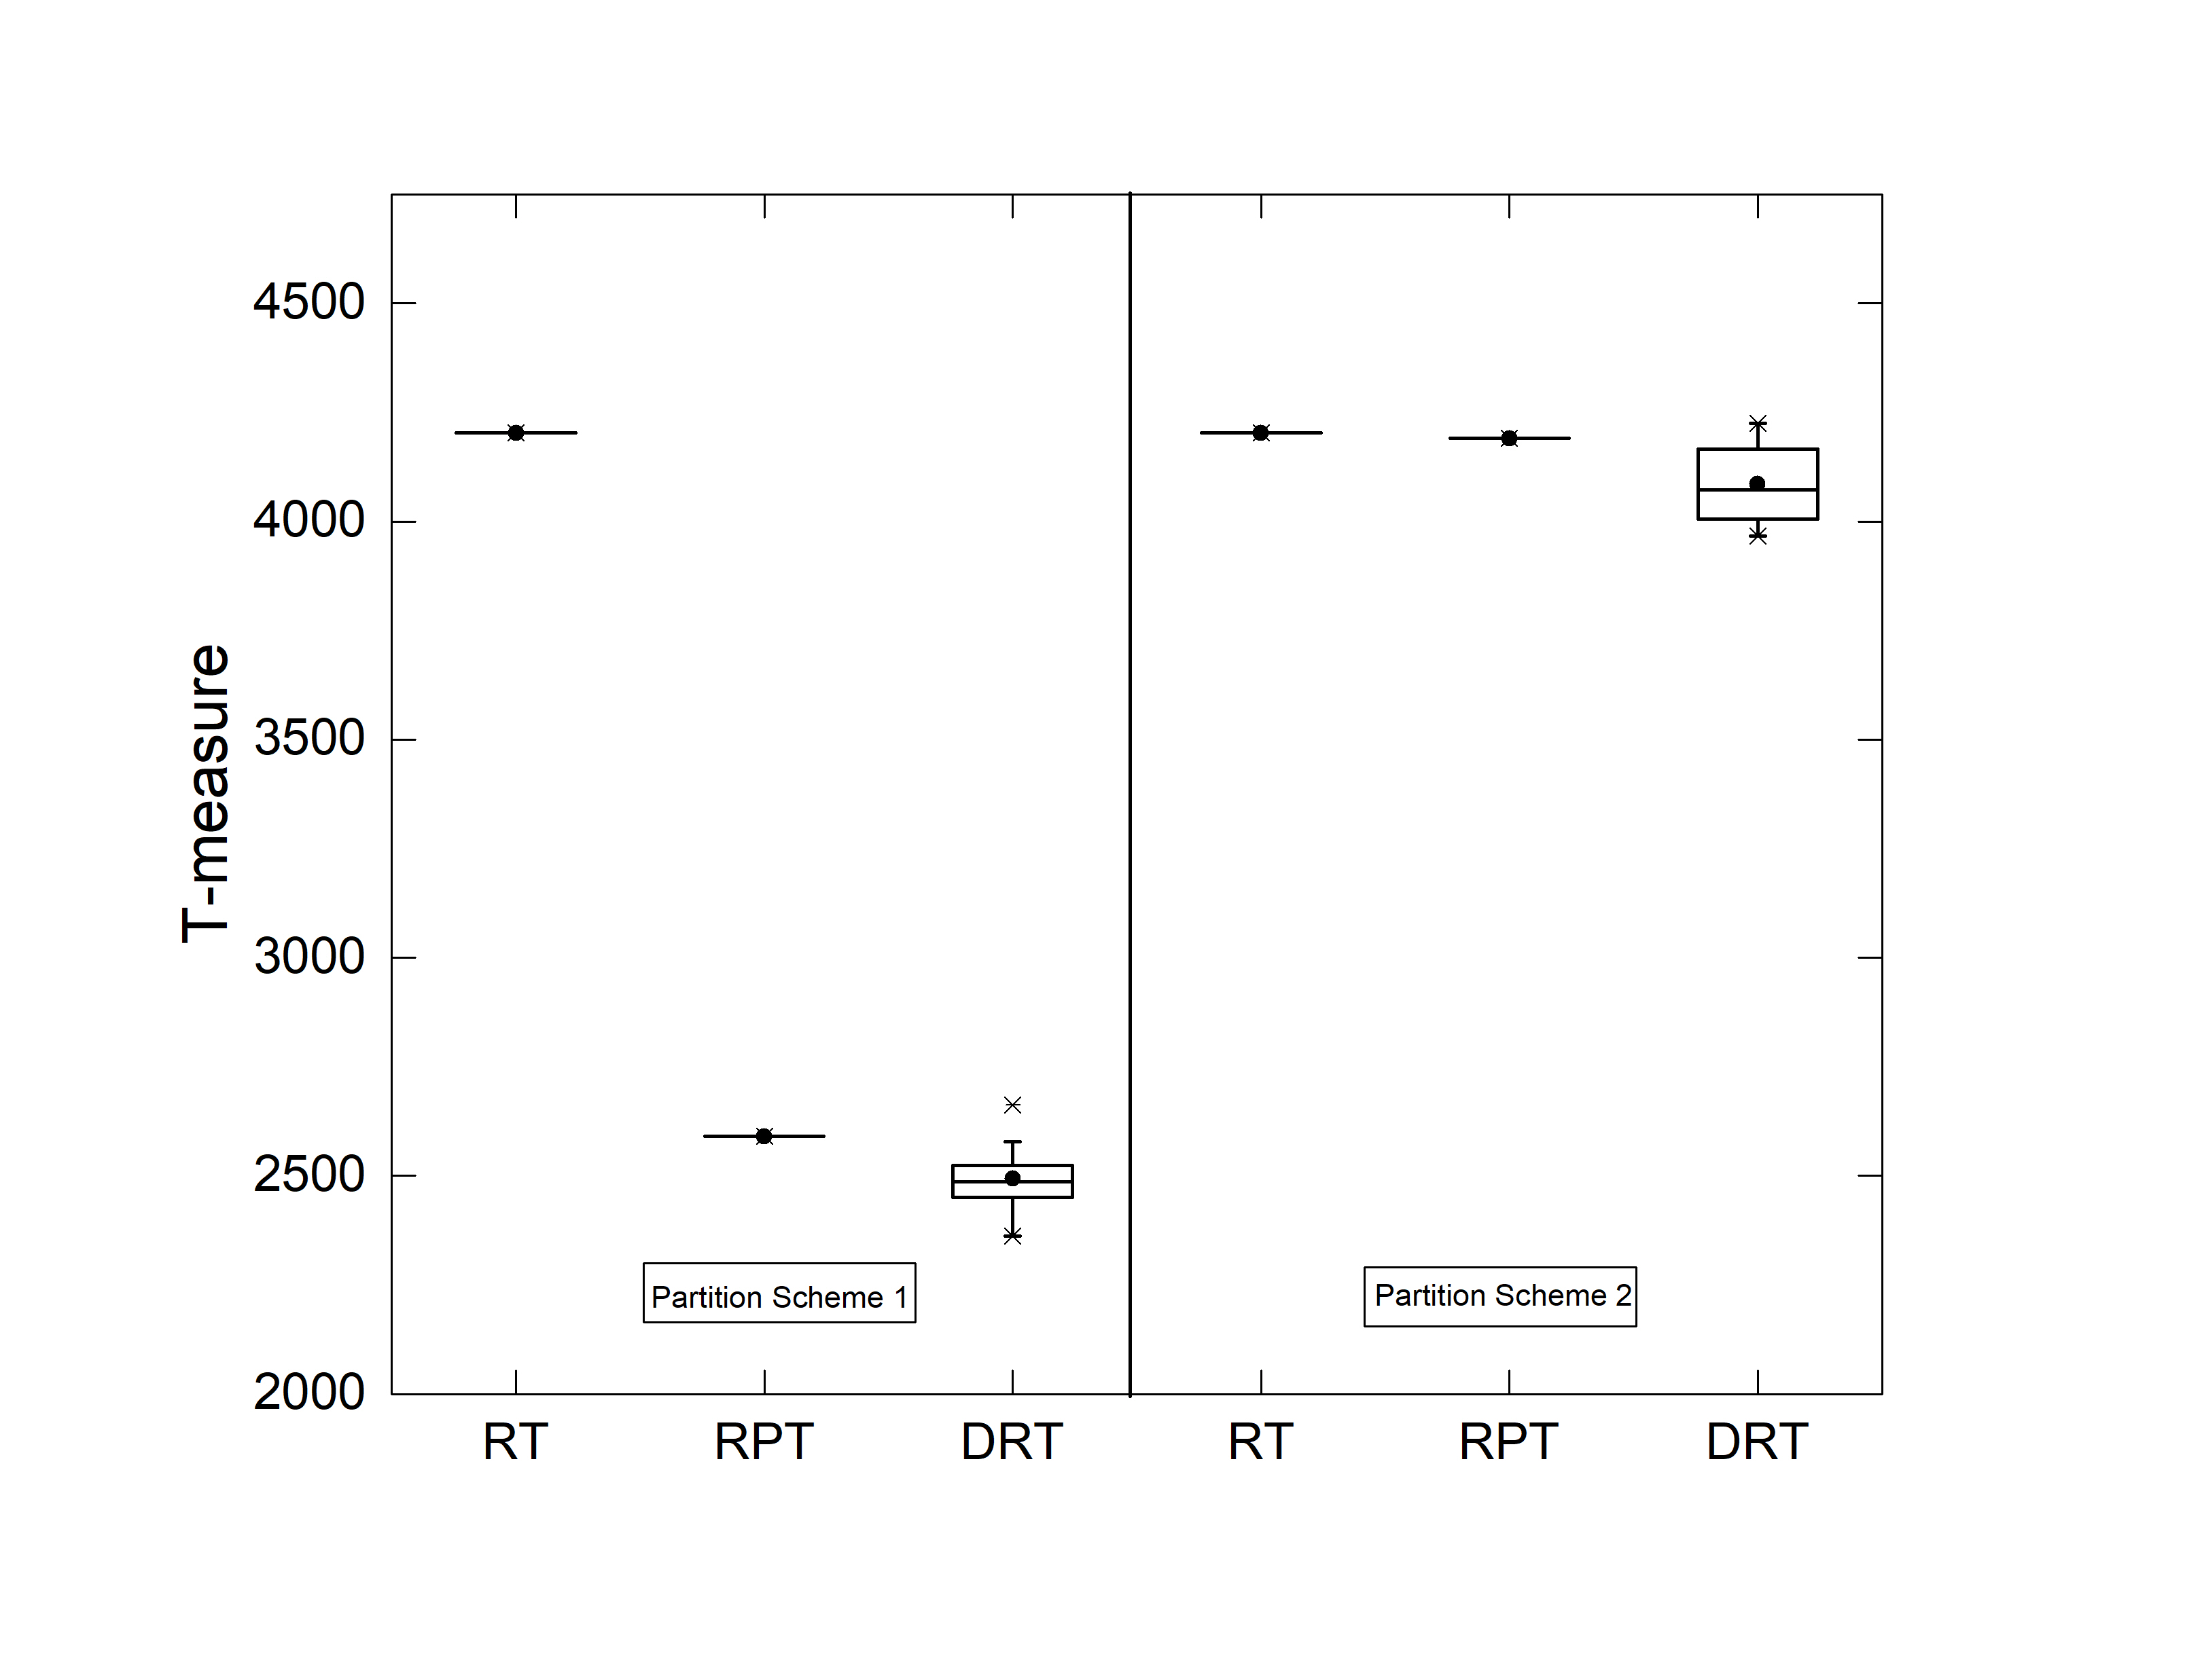

(g) 联通计费T-measure结果

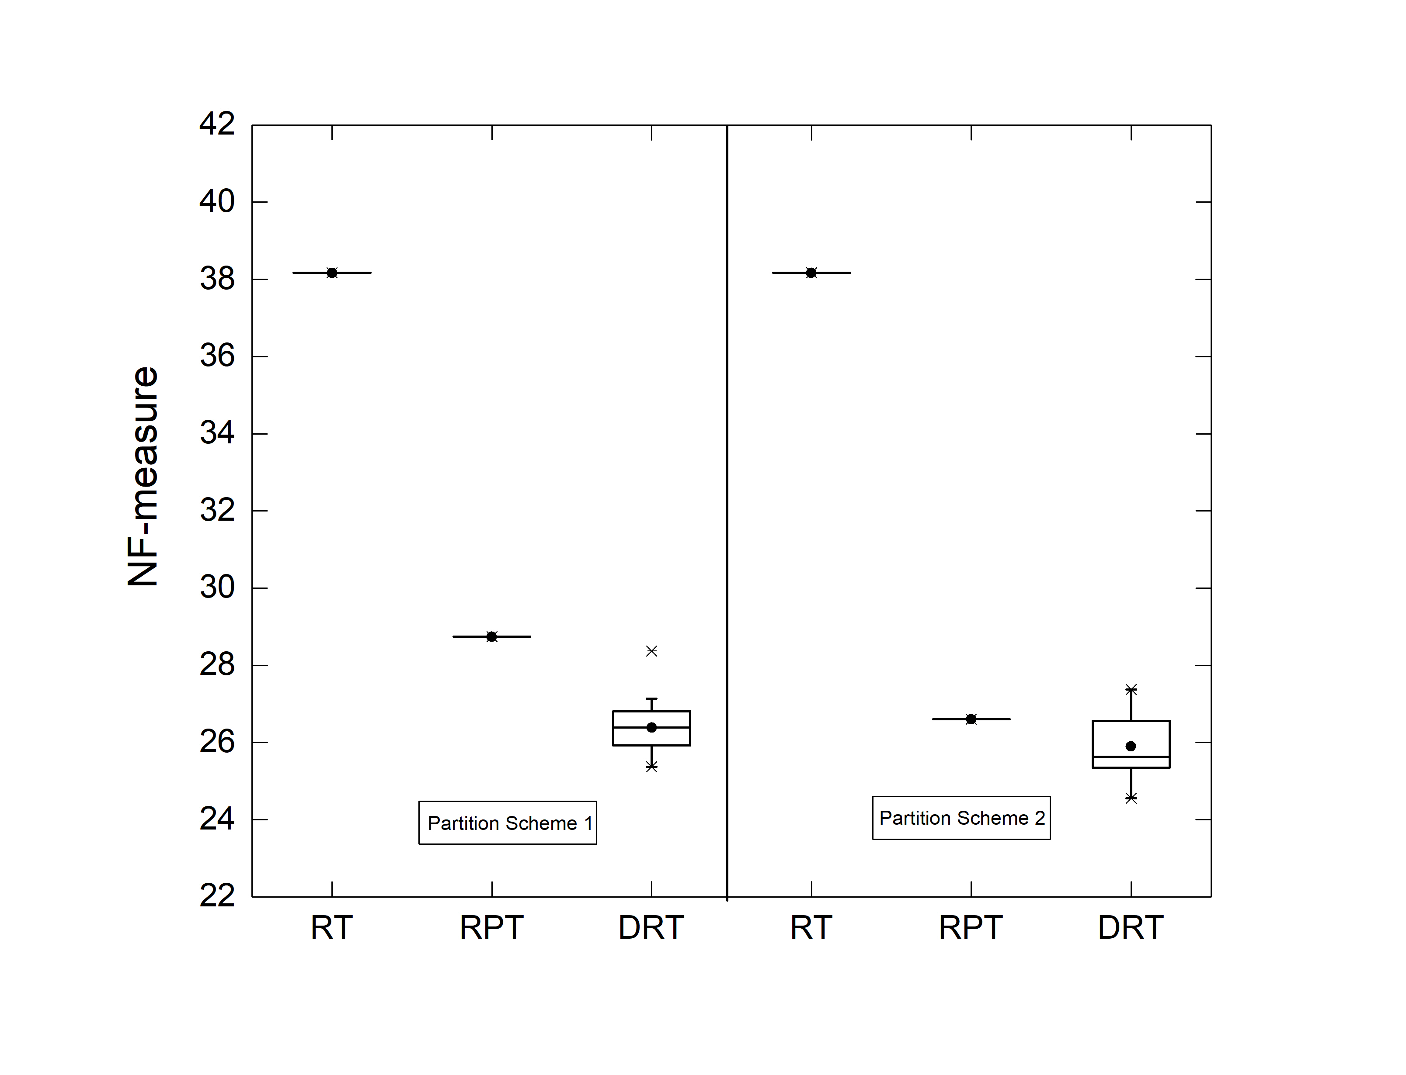

(f) 联通计费NF-measure结果

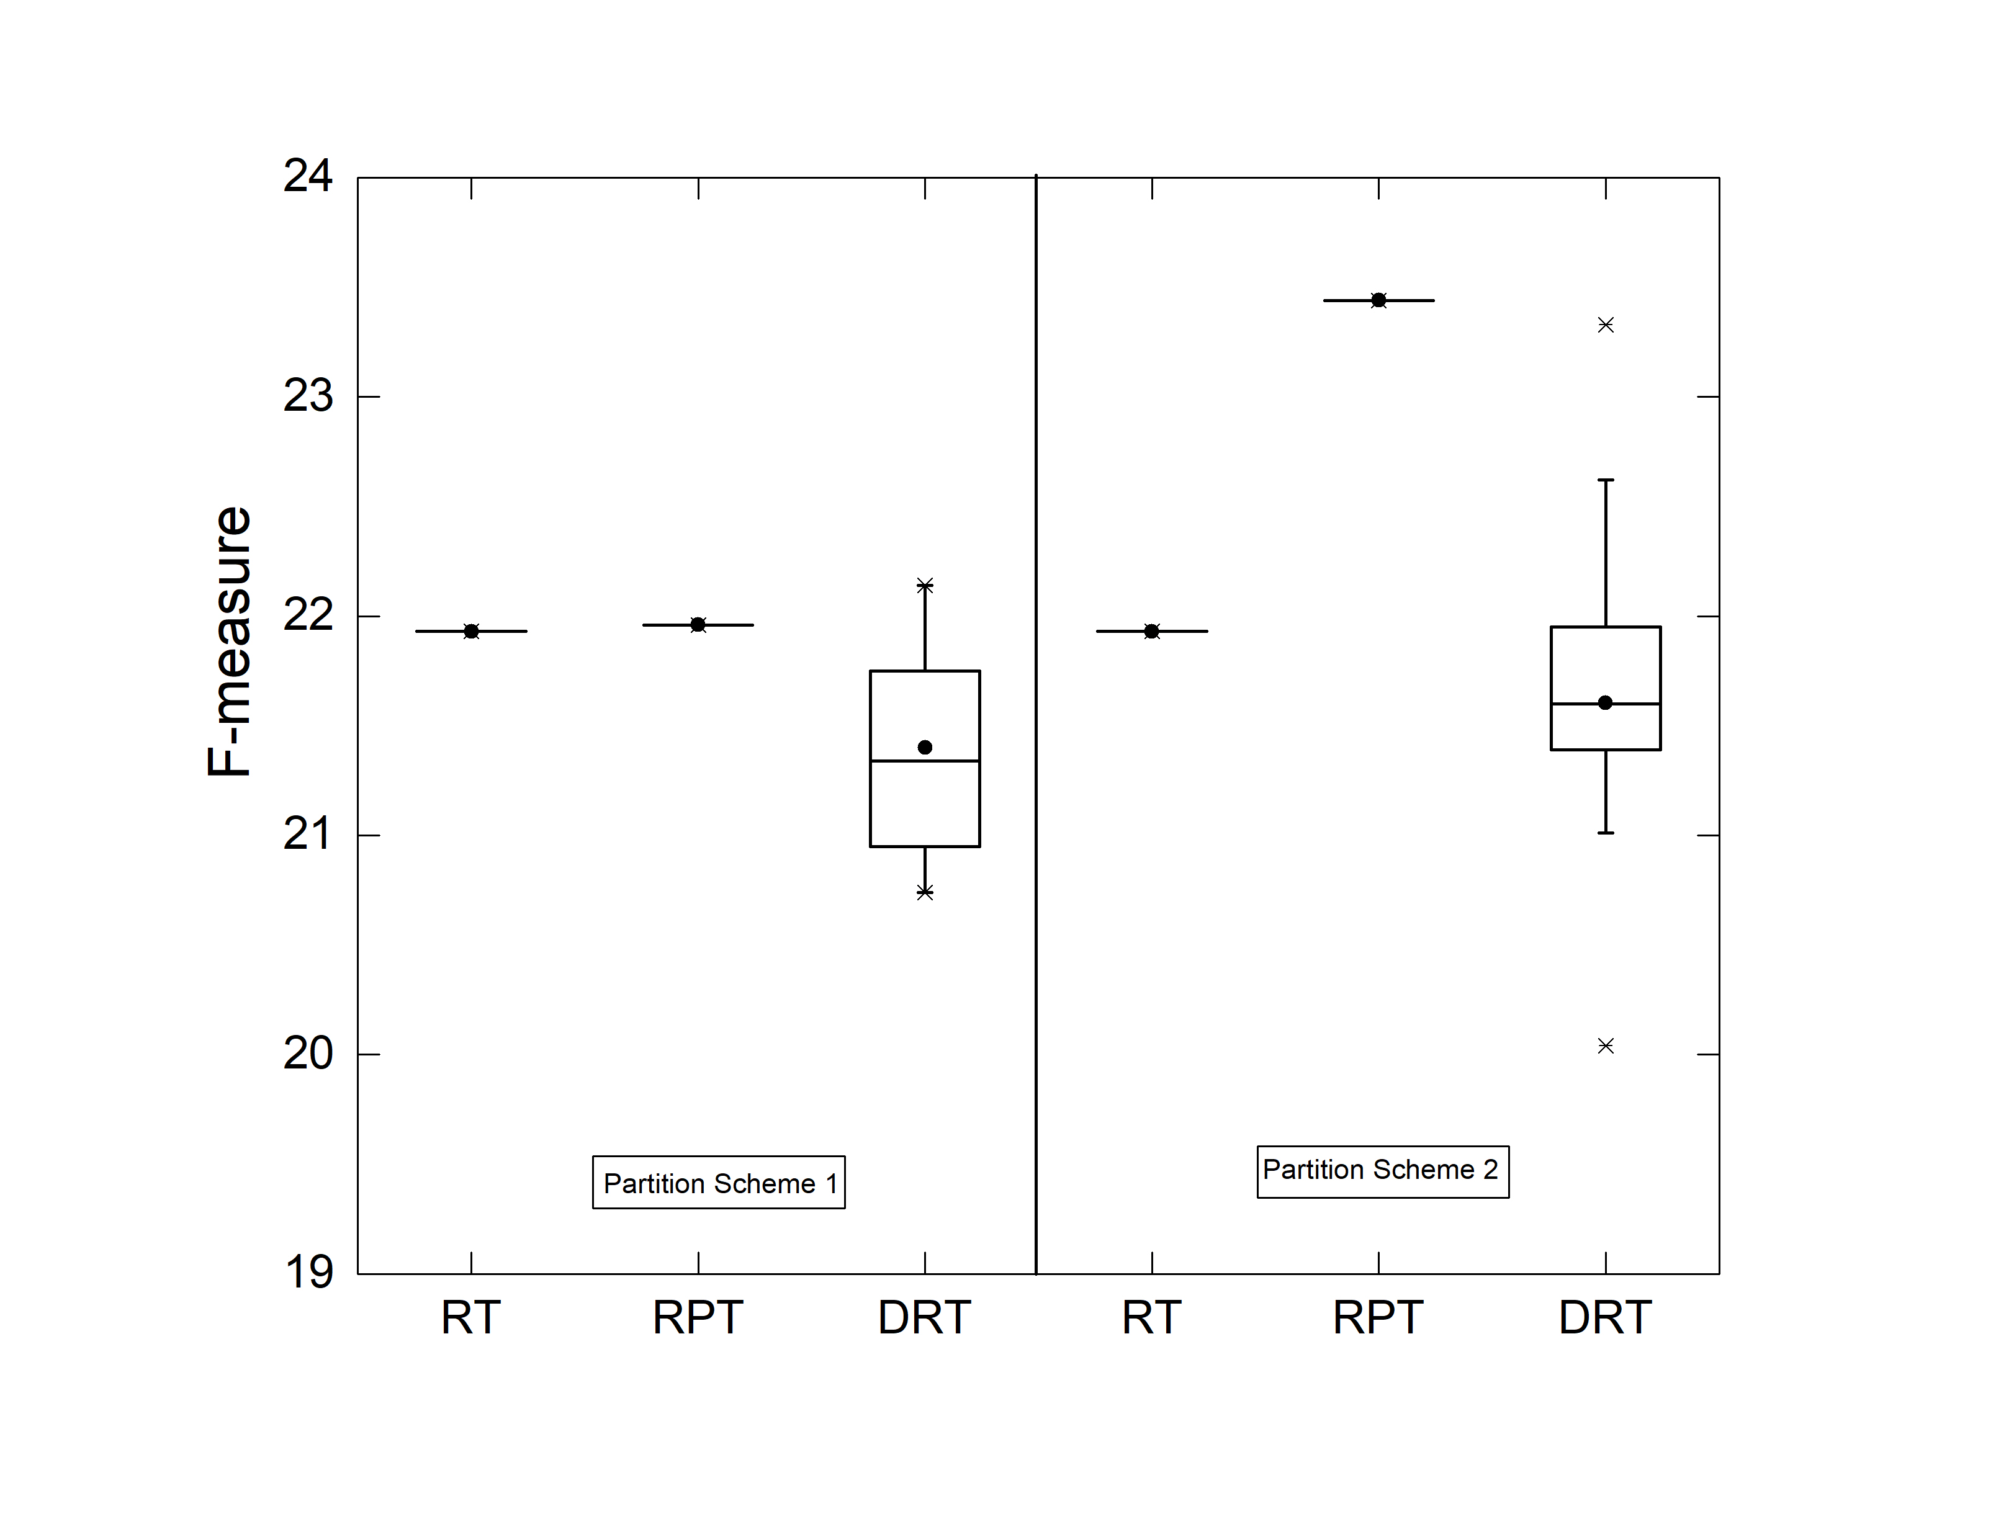

(e)联通计费F-measure结果

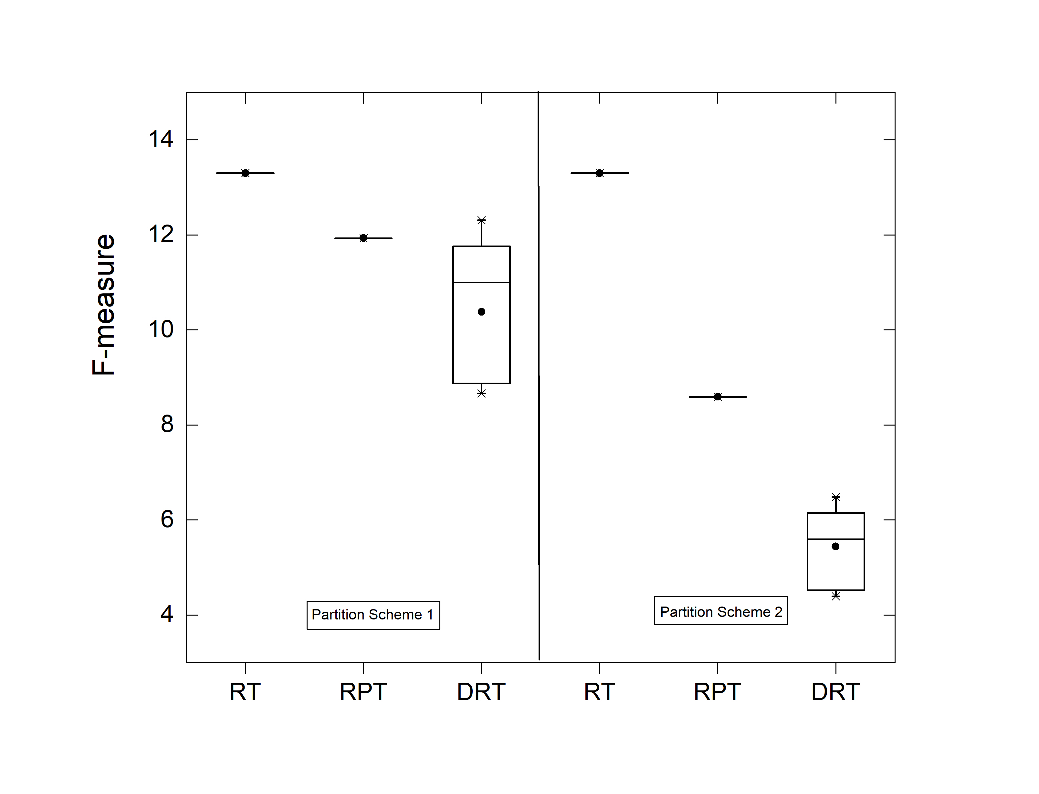

(c)航空托运T-measure结果

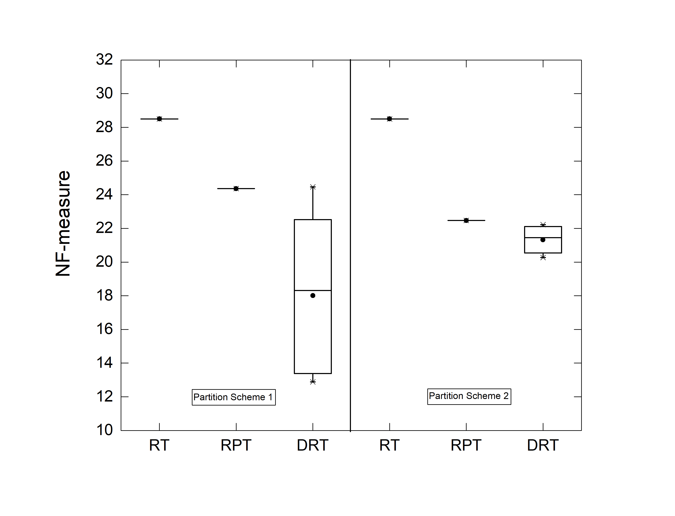

(b)航空托运NF-measure结果



(a)航空托运F-measure结果

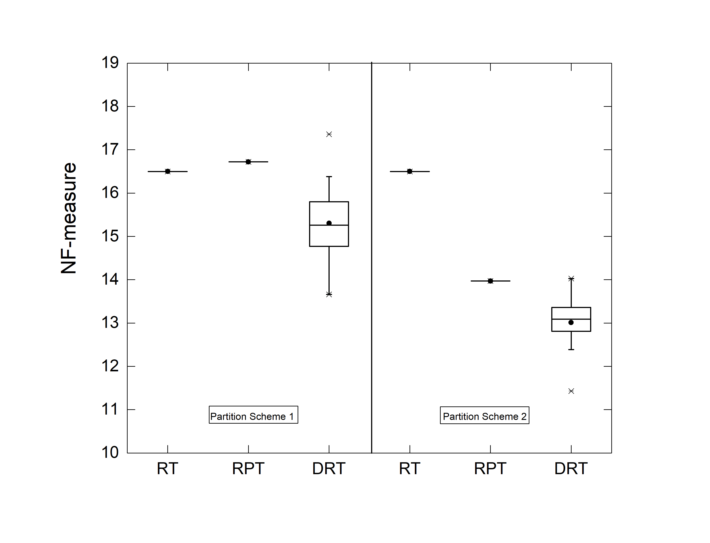

(i) 停车计费NF-measure结果

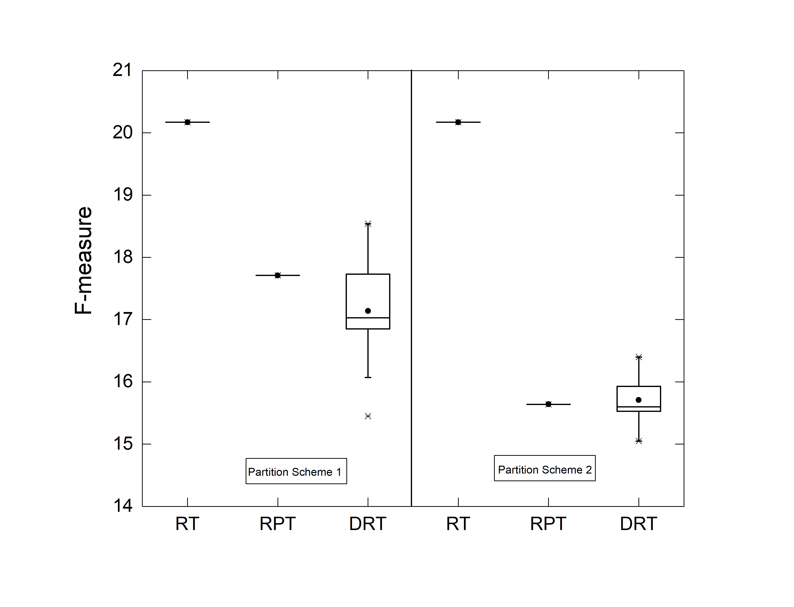

(h)停车计费F-measure结果

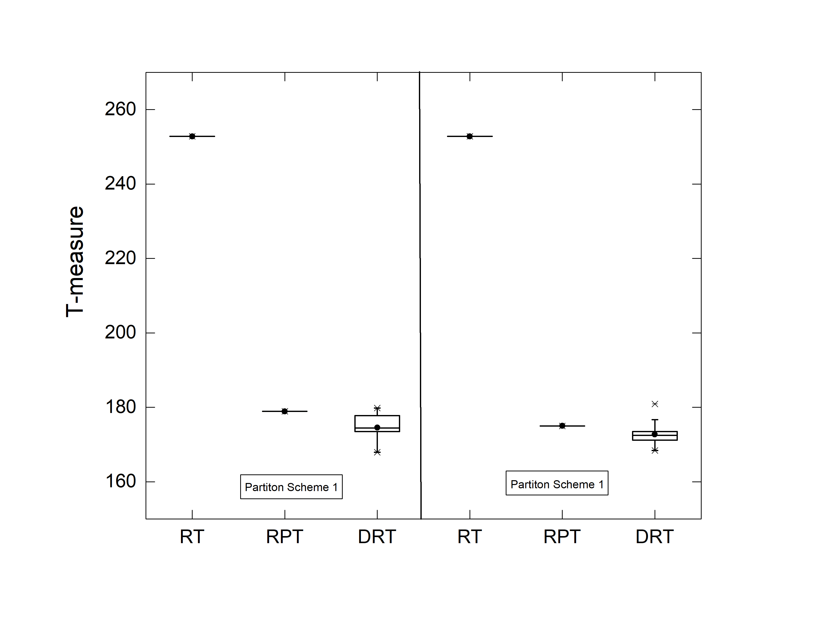

(j) 停车计费T-measure结果